Технология ТРИЗ как продуктивная форма развития интеллектуальных способностей дошкольника (мастер-класс)

С.Н.Вдовина, воспитатель МБДОУ №41 «Лесная сказка»

Методы ТРИЗ позволяют активизировать познавательные процессы ребёнка, способствуют оптимизации учебной деятельности, развитию личности.
Технология ТРИЗ вооружает дошкольника инструментами, с помощью которых, он приоткрывает двери в мир творчества. Мало сказать ребёнку – «придумай что-то» - надо научить его это делать. Что отличает ТРИЗ от других методологий творчества? Сочетание 5 основных подходов:
- Системного (формирование системного подхода к окружающему миру: строить системную вертикаль, выделять подсистемы, распределять объекты по системной горизонтали).
- Функционального (формулировать функции объектов).
- Диалектического (выделять функциональные недостатки, устраняемые в процессе развития систем).
- Психологического (знание игр, методов и приёмов РТВ, умение использовать их при созидательном фантазировании).
- Семантического (умение решать задачи, используя алгоритмические методы последовательно и логически обоснованно переходя от одного шага алгоритма к другому).
Всё это в совокупности порождает новую систему знаний со специфическим представлением об окружающем мире.
Проследить динамику развития предмета или явления помогает метод системного оператора. Мы показываем ребёнку, что всё, что нас окружает, состоит из каких-либо мельчайших частей, что любой предмет является частью чего-то большого и в то же время из чего-то состоит сам – это компонентный подход (по вертикали). Учим отвечать на вопрос: «Из чего состоит, частью чего является?». Изучить становление системы, последовательность её развития, замены одной системы на другую позволяет генетический подход (по горизонтали). Ознакомление детей с генетическим подходом способствует формированию у них представлений о времени (ориентироваться во времени, чувствовать его длительность, правильно обозначать время в речи), так же и время - как фактор развития (с течением времени различные системы в окружающем мире развиваются). Работая по системному оператору, придерживаемся определённой последовательности:
- выбрать для анализа объект (систему);
- сформулировать основную (главную, полезную) функцию выбранной системы;
- произвести рассмотрение системы по системному оператору;
- выбрать один из элементов системного оператора, изменить его и выявить, как это изменение отразится на исходной системе. Игра: «Хорошо-плохо».
В результате этого, дети учатся воспринимать окружающий мир не как набор отдельных элементов, а как единое целое. Что бы облегчить работу по системному оператору, придать определённую последовательность детским рассказам, используем методический приём в виде «Чудесной лесенки». Детям даётся опора, план (в дальнейшем это может быть алгоритм) для составления рассказа о любых системах. Любопытный цыплёнок сопровождает их в путешествии по лесенке.
Придумываем игры с использованием системного оператора.
Дидактическая игра: «Найди лишнее» (по аналогии «Четвёртый лишний»)
Стол, стул, змея, лошадь, лестница (общая подсистема)
Стол, шкаф, диван, табурет, трюмо (общая надсистема)
Фляга, пустыня, море, аквариум, бутылка (общая подсистема)
Игра «Найди главное». Задание: определить, какие 2 подсистемы обязательно являются частями данной системы, а без каких она вполне может существовать.
САД – растения, садовник, собака, забор, земля.
РЕКА – берег, рыбы, рыболов, тина, вода.
КНИГА – рисунки, приключения, бумага, закладка, текст.
ГОРОД – автомобили, дома, улица, толпа, велосипед.
ЛЕС – охотник, волк, деревья, тропинка, кусты, болото.
Игра: «Что с чем связано». Цель: Учить находить связи между предметами, делать выводы, что всё взаимосвязано.
Дерево-вода; пуговица-рубашка; стол-ваза; рыбка-рука; дом-лампа.
Говоря о функциях предмета, подчёркиваем их многообразие, выделяем главную и дополнительные, полезные и вредные функции. Например: кастрюля. Какую работу она выполняет? Удерживает то, что в ней лежит и передаёт тепло еде. В домик поселим только те объекты, которые выполняют такую же работу, как и кастрюля – удерживают что-то. Каких жильцов мы поселим? (Посуда, сумка, руки, стол, лодка).
Чтобы научить детей правильно формулировать функции (не называя этого слова) есть очень эффективный метод эмпатии. Нужно только представить себя тем «инструментом», функцию которого вы хотите определить, или «изделием», которому предстоит измениться под действием инструмента, и хорошенько «вжиться в образ», чтобы «на себе ощутить», что происходит.
В работе с детьми мы опираемся на связь с реальным жизненным миром, т.е. отказ от «волшебных палочек», «волшебников» и других сказочных (фантастических) героев – там, где речь о решении не сказочных, а реальных проблем. При фантазировании обращаем внимание детей на полезность получаемого объекта и на его «реализуемость». А для этого, перед тем как что-то придумывать, нужно научить детей формулировать цель (или функцию) и обдумывать полезность её реализации:
- Для чего будет нужен этот объект?
- А как это сделать?
- И какой в этом смысл? Полезно это или вредно?
Ребёнок должен знать, что ТРИЗ не признаёт пустых фантазий. Чтобы их избежать, мы используем алгоритмические методы.
- Определить конфликтующую пару в задаче (КП). Для этого ответить на вопрос: «Что мы хотим получить в результате решения нашей проблемы?». Ответ укажет нам 2 половинки конфликтующей пары.
- Сформулировать идеальный конечный результат (ИКР).
- Составить физическое противоречие (ФП).
- Использовать приёмы решения противоречий.
- Выявить ресурсы (что мы имеем).
- Объединить идеальный конечный результат и ресурсы.
- Выдвинуть идеи решения (ИР).
Как правило, дети иллюстрируют ход решения рисунками и схемами, с успехом компенсируя таким способом затруднения с формулированием и записью.
Благодаря занятиям, творческие способности детей получили своё развитие, а именно такие его показатели как оригинальность, гибкость, беглость мысли, способность к экспериментированию. Подтверждением чего являются хорошие результаты детей – участников первой Российской олимпиады по ТРИЗ. Четверо детей нашей группы стали дипломантами и получили 1, 2 и 3 места. Наших выпускников отличает активная жизненная позиция: посещают центры дополнительного образования, кружки эстетической направленности, с успехом участвуют в школьных олимпиадах, конкурсах, мероприятиях.

Слайды:

Разные виды системного оператора:
- «Таблица»
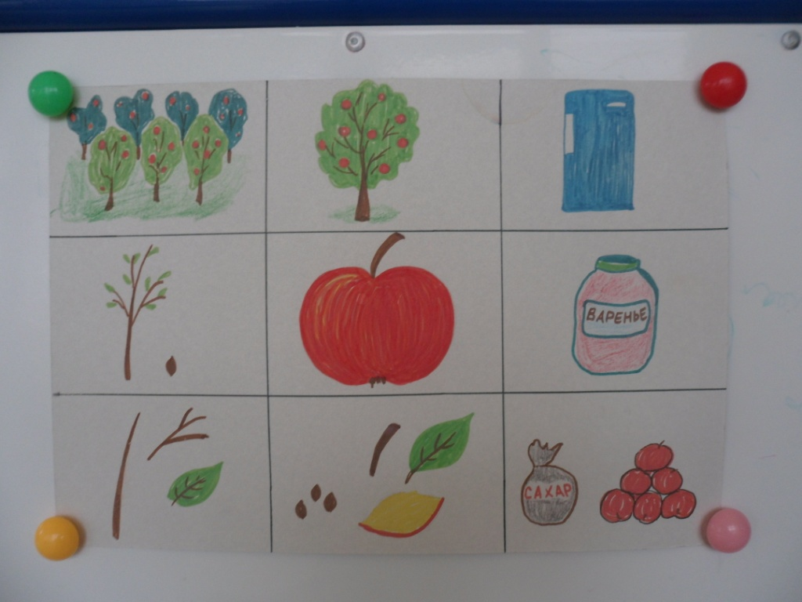

- «Наборное полотно»
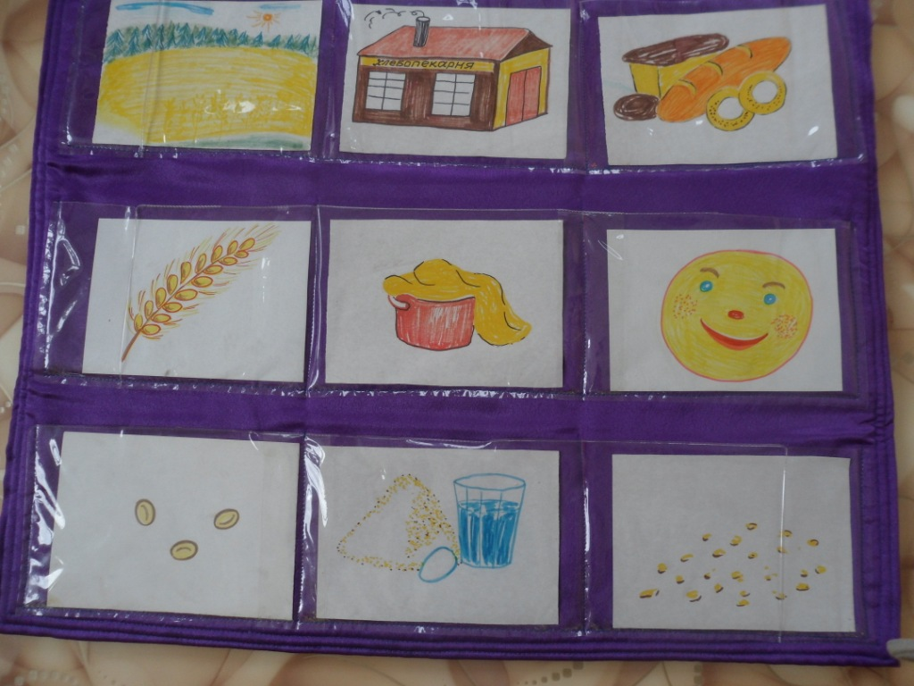

- «Схематический рисунок»
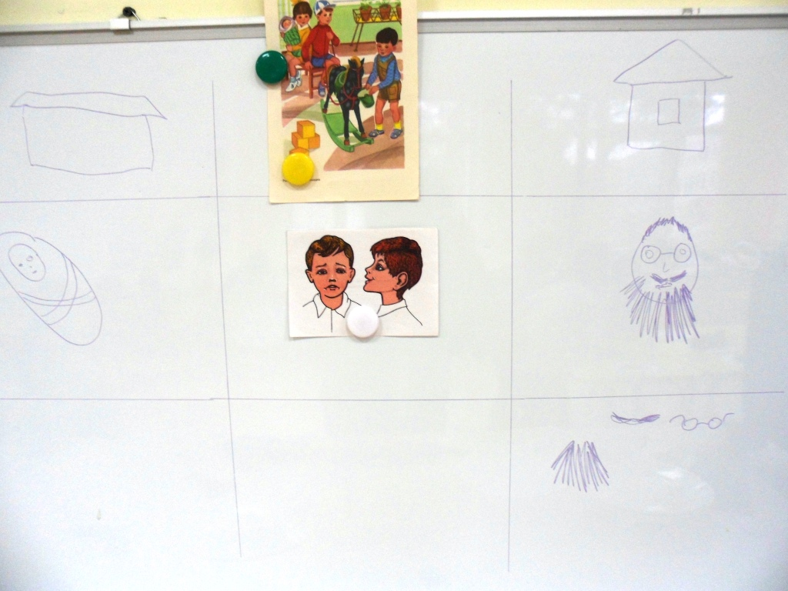

- «Моделирование предметами»
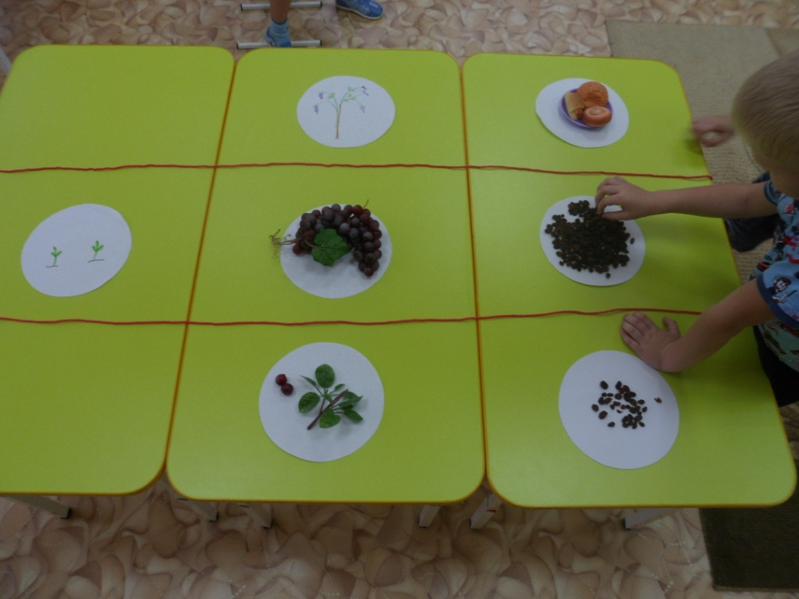

«Чудесная лесенка» задает определенную последовательность детским рассказам.

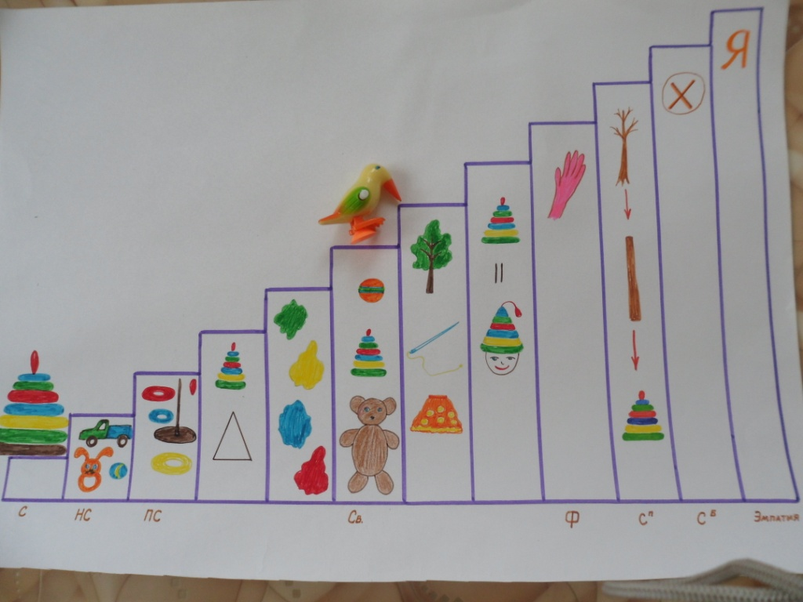

Дидактическая игра «Найди лишнее»
1 вариант:
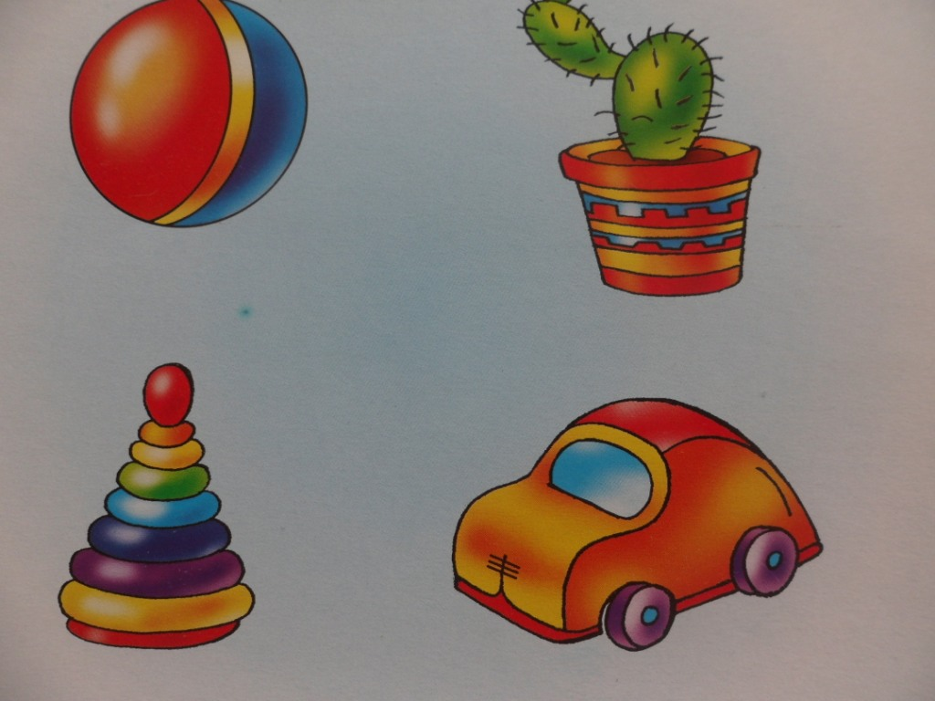

2 вариант:
Стол, стул, змея, лошадь, лестница (общая подсистема).
Ответ: змея, так как у неё не 4 ноги.

Шкаф, стол, диван, табурет, трюмо (общая надсистема). Ответ: табурет, так как часть кухни, а не гостинной.

Фляга, пустыня, море, аквариум, бутылка (общая подсистема). Ответ: море, так как не имеет воды

Дидактическая игра «Рассели в домики»
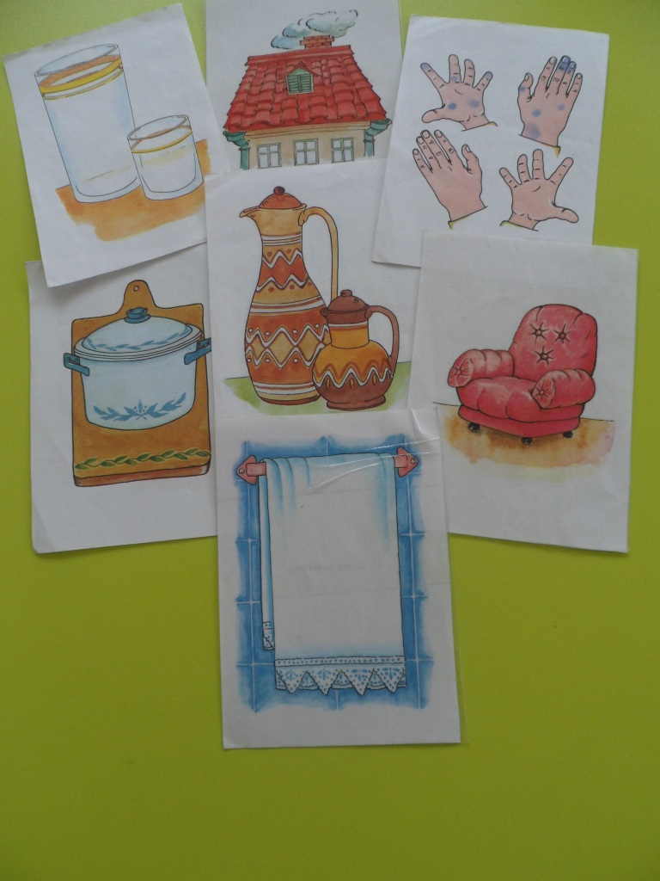

Дидактическая игра «Что с чем связано»
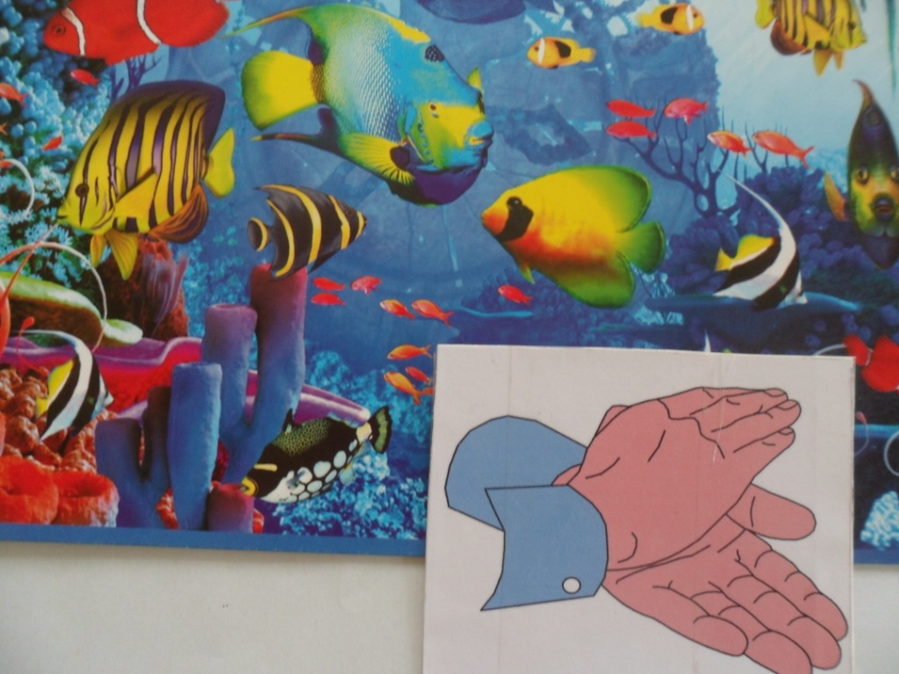

Информацию о конкурсах по ТРИЗ можно найти на сайте
Triz@land

